Konferencja MIŚOT MEETING - WISŁA 2019
Tegoroczna konferencja dla Małych i Średnich Operatorów Telekomunikacyjnych jak zawsze obfitowała w masę ciekawego sprzętu dedykowanego instalatorom i dostawcom usług internetowych.

Nie inaczej było na stoisku Intellinet. Pokazaliśmy szereg urządzeń, produktów i rozwiązań, które zaciekawiły odwiedzających. Instalatorzy zdecydowanie stawiają na światłowody. Stąd duże zainteresowanie naszymi switchami ze slotami SFP, modułami mini GBIC oraz konwerterami i patchcordami światłowodowymi. Tradycyjne instalacje miedziane jednak też są wciąż na topie. Okablowanie, różnego rodzaju wtyki RJ, patchcordy miedziane, zaciskarki wtyków też miały swoich zwolenników. Pokazaliśmy również produkty dla instalatorów serwerów czy punktów telekomunikacyjnych. Uwagę przyciągały szafy Rack 19”, listwy zasilające, patch panele i wiele innych akcesoriów instalacyjnych.
Zapraszamy na krótką relację zdjęciową:

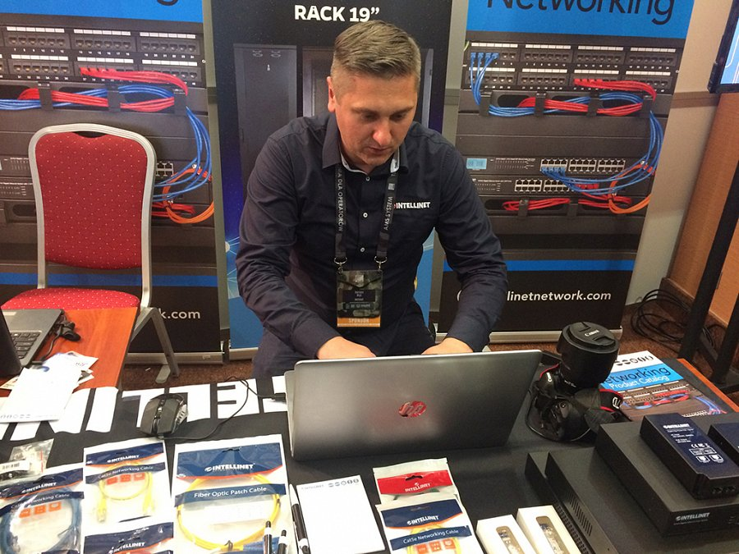

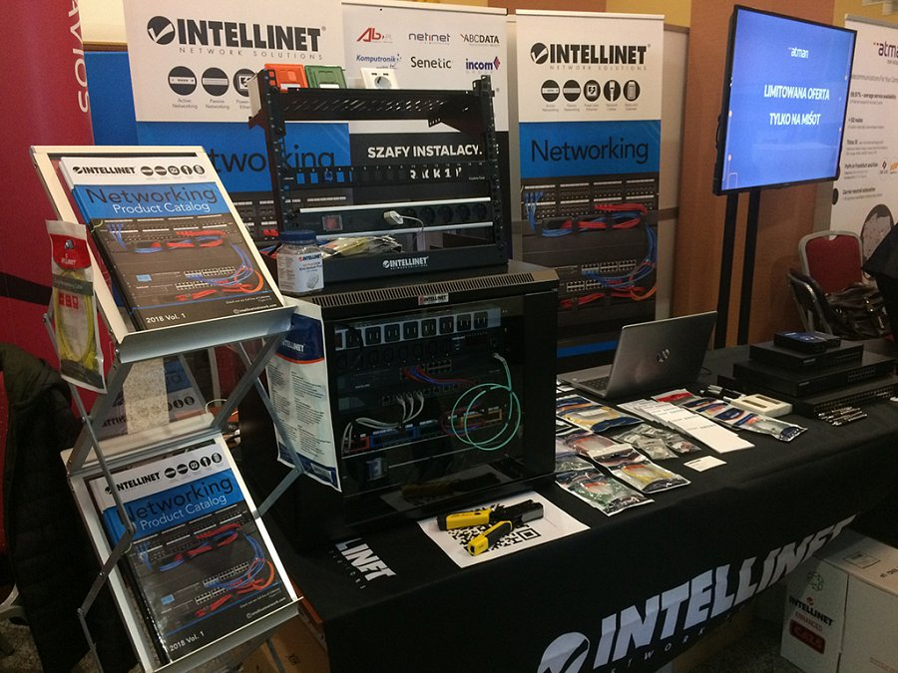

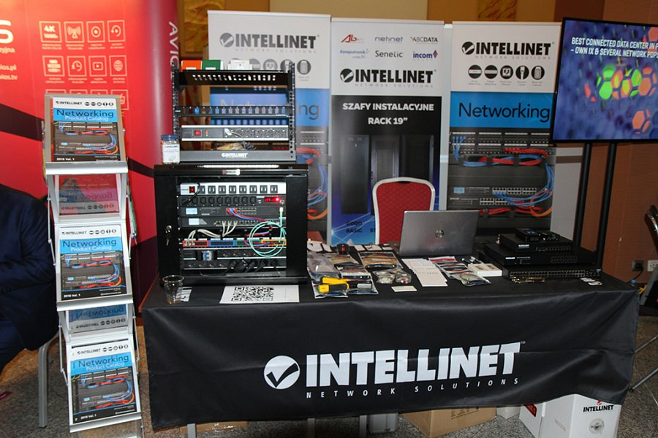
____
Intellinet Network Solutions https://intellinetnetwork.eu

